Practica

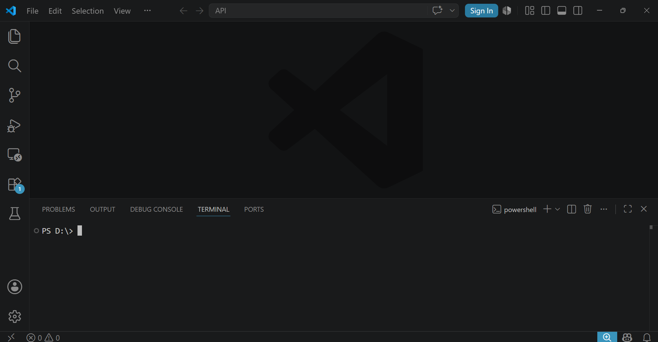

Raiz del disco

Validar node

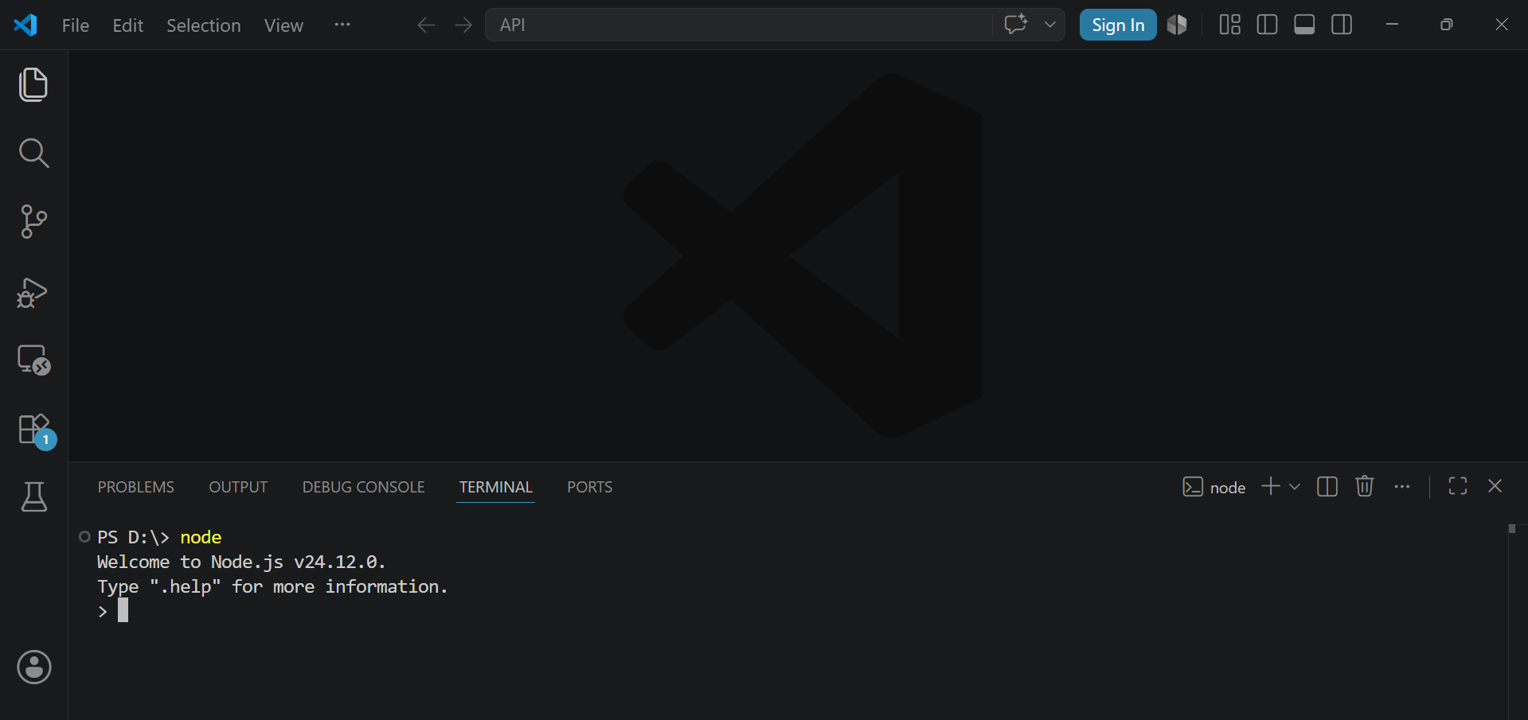

Instalar cli

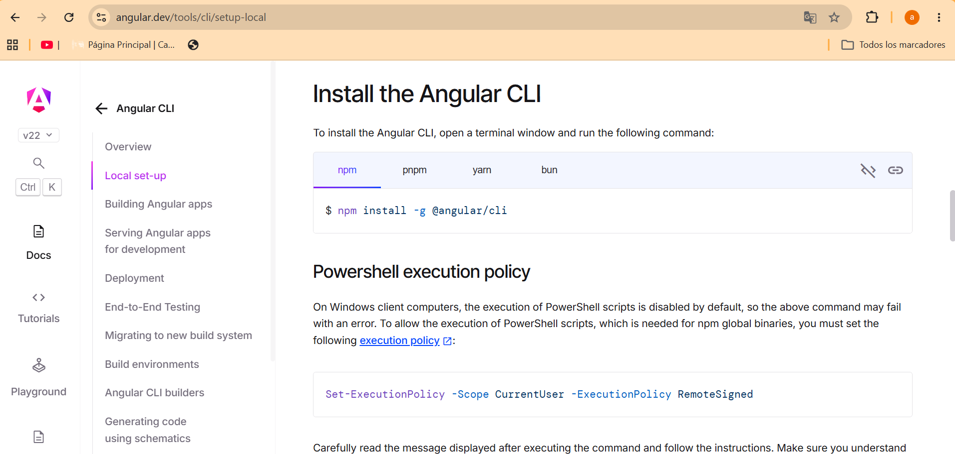
npm install -g @angular/cli

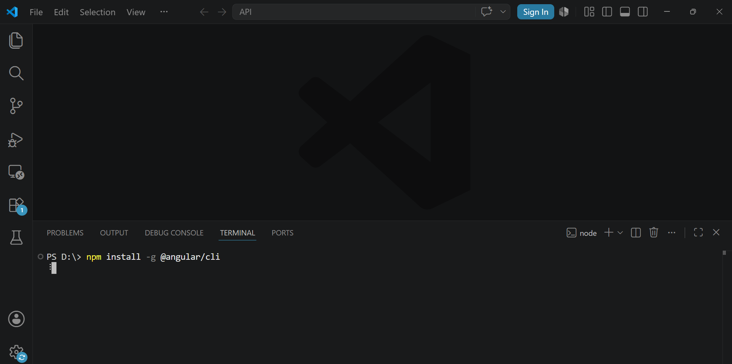

Finaliza

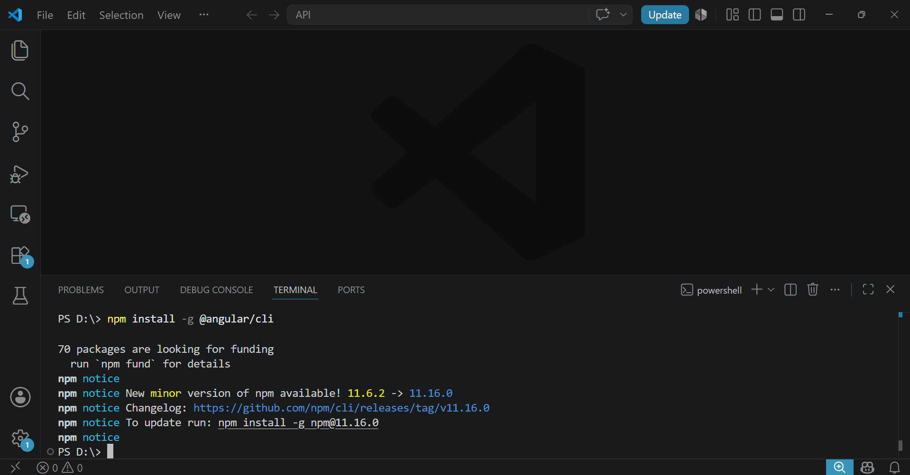

Crear el proyecto appv1

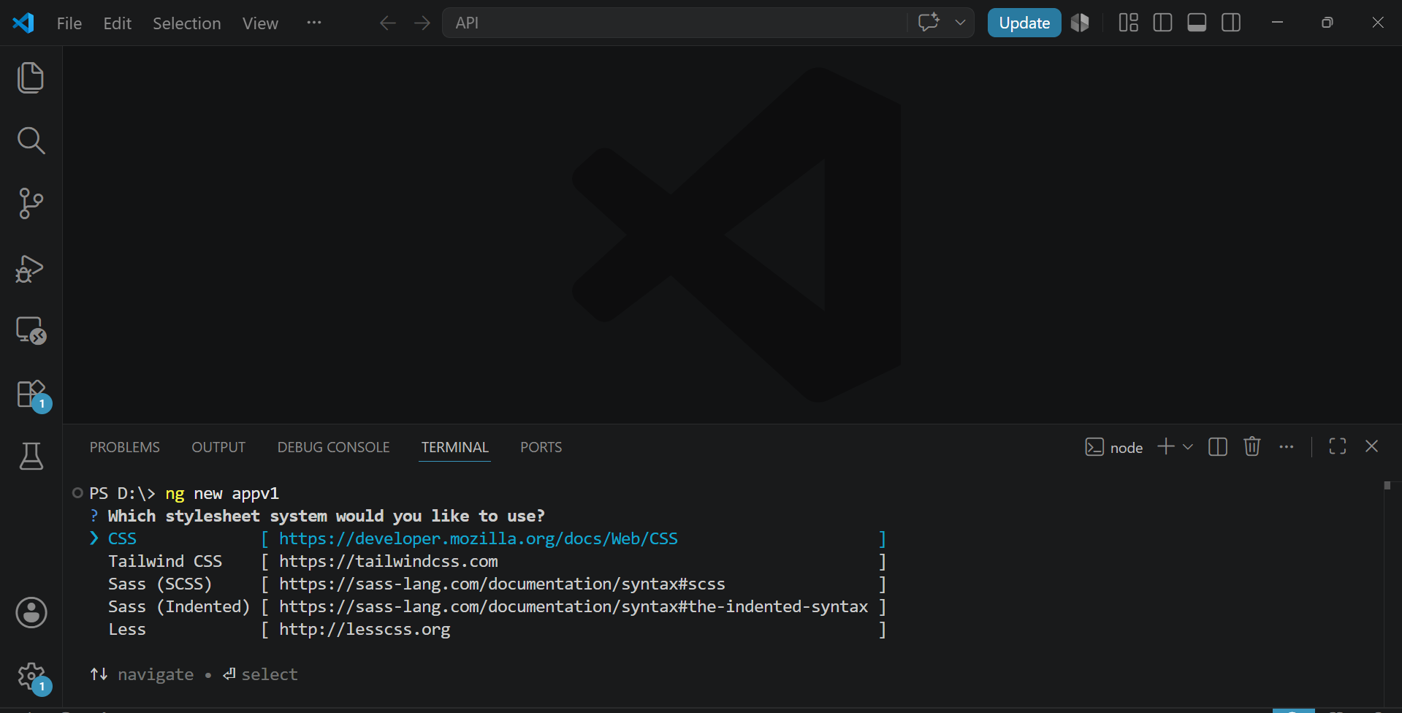

CSS

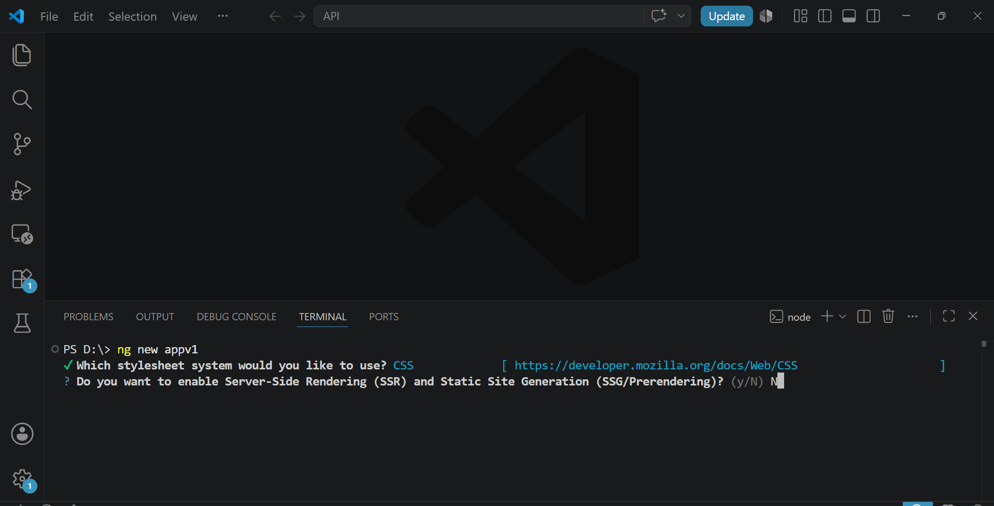

N

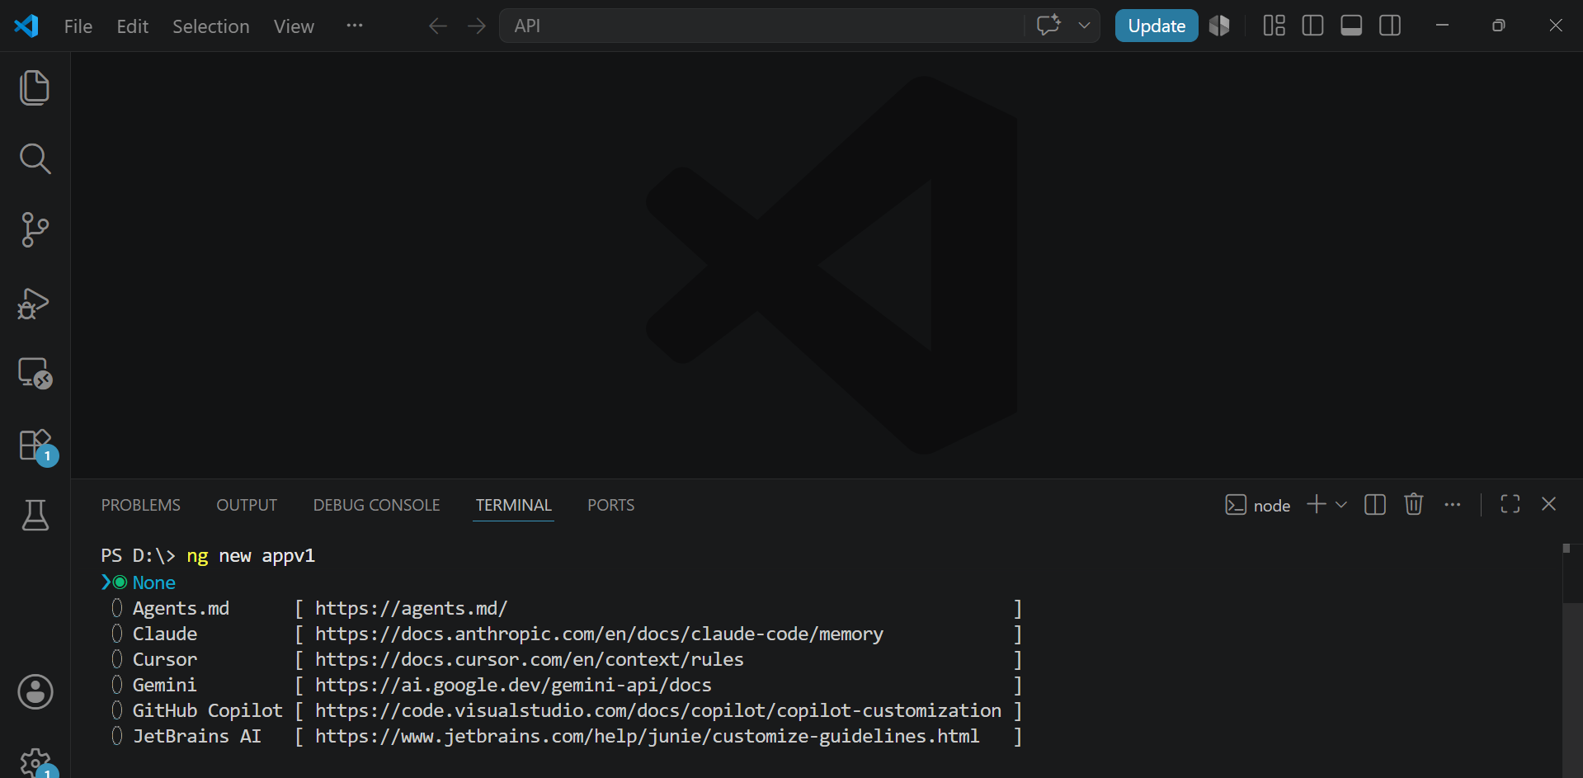

None

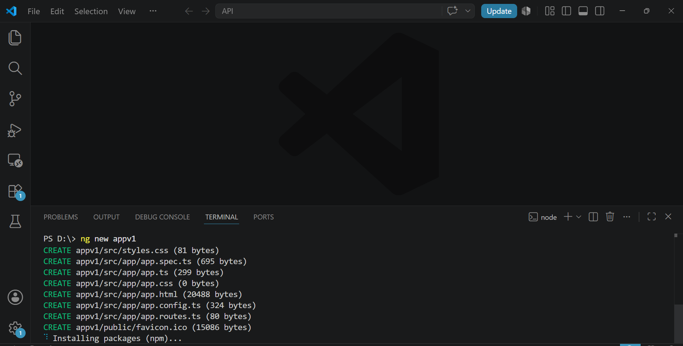

Finaliza

Ingresamos a la carpeta y validamos

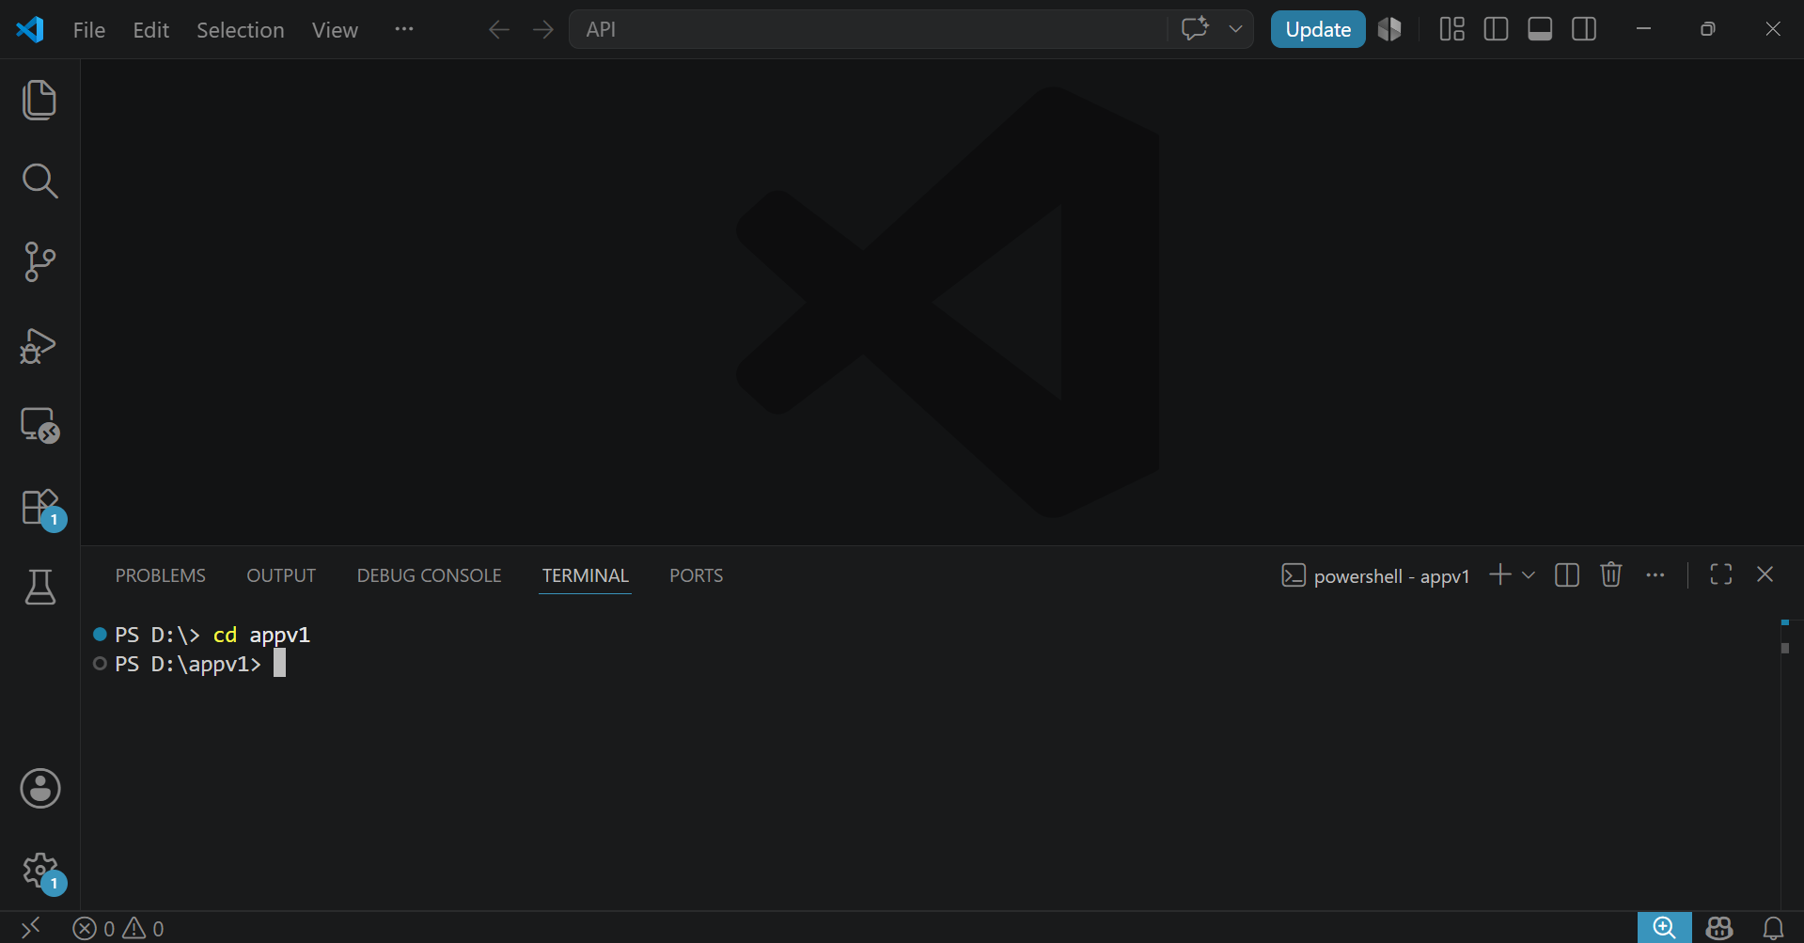

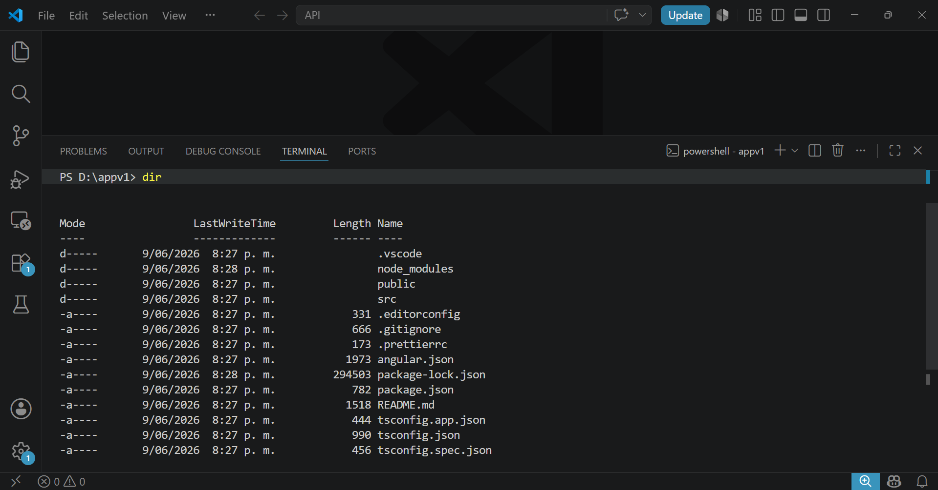

Abrir el proyecto con VS

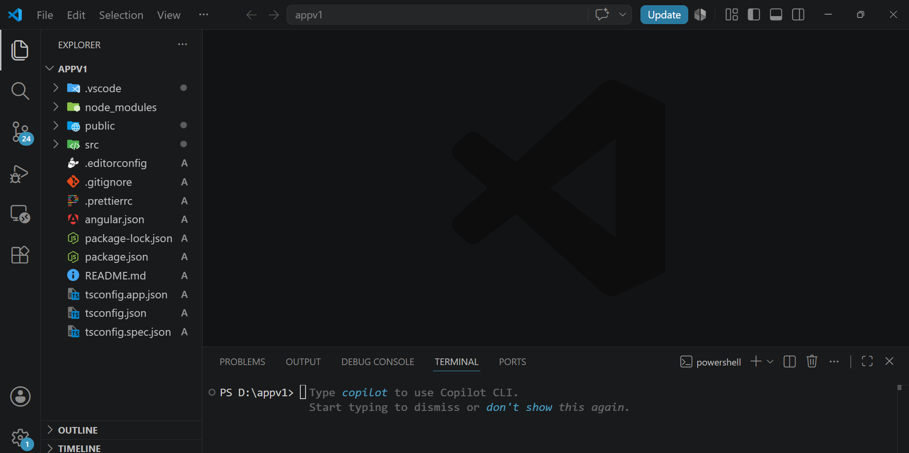

Recordar
Una Feature es una funcionalidad del sistema.
Por ejemplo, imagina que desarrollas un sistema académico.
El sistema tiene:
- Inicio
- Usuarios
- Estudiantes
- Docentes
- Cursos
- Reportes
Cada uno de esos elementos es una Feature.

¿Qué es Lazy Loading en Angular?

Lazy Loading (carga perezosa) es una técnica que permite cargar partes de la aplicación solo cuando el usuario las necesita, en lugar de cargar toda la aplicación al inicio.

Sin Lazy Loading

una aplicación con:

Inicio Usuarios Productos Reportes Configuración

Cuando el usuario entra a la aplicación:

App

├── Inicio

├── Usuarios

├── Productos

├── Reportes

└── Configuración

Angular descarga todo de una vez.

Aunque el usuario solo visite Inicio:

Se descarga el código de Usuarios.

Se descarga el código de Productos.

Se descarga el código de Reportes.

Se descarga el código de Configuración.

Resultado:

Mayor tiempo de carga inicial.

Estructura

src/app/core/
Esta carpeta contiene todo lo que se usa UNA SOLA VEZ en la aplicación y que es transversal a todas las features. Comparar como el "esqueleto" de la aplicación.

Carpeta | Propósito
services/ | Servicios singleton: autenticación, HTTP, almacenamiento local.
guards/ | Protectores de rutas: verifican si el usuario puede acceder a una página.
interceptors/ | Interceptan peticiones HTTP para agregar tokens, manejar errores, etc.
models/ | Interfaces y tipos TypeScript compartidos en toda la app (Usuario, Producto...).
utils/ | Funciones auxiliares puras: formatear fechas, validar emails, etc.

src/app/shared/
Aquí viven los elementos reutilizables que pueden ser usados en MÚLTIPLES features. La diferencia con core es que shared tiene piezas visuales y de lógica de presentación.

Carpeta | Propósito
components/ | Componentes genéricos: botón, tarjeta, modal, tabla, spinner de carga.
directives/ | Directivas personalizadas: resaltar texto, permisos, scroll infinito.
pipes/ | Pipes personalizados: formatear moneda, truncar texto, capitalizar.
interfaces/ | Interfaces TypeScript propias de la capa de presentación.

src/app/features/
Cada subcarpeta representa una funcionalidad completa del negocio. Son independientes entre sí.

Subcarpeta (dentro de cada feature) | Propósito
pages/ | Componentes "contenedores" que representan una página completa (una ruta).
components/ | Componentes "presentacionales" propios de esa feature.
services/ | Servicios que sólo usa esa feature (lógica de negocio específica).

src/app/layout/
Contiene los componentes estructurales que dan forma visual a la aplicación. Son los "marcos" dentro de los cuales se renderizan las páginas.
- navbar/: Barra de navegación superior con el menú principal.
- sidebar/: Panel lateral (útil en dashboards administrativos).
- footer/: Pie de página con información de copyright y enlaces.

Archivos raíz del app/
Archivo | Propósito
app.routes.ts | Define TODAS las rutas de la aplicación. Es el "mapa" de navegación.
app.config.ts | Configuración principal: proveedores, HttpClient, Router, etc.

Cómo interactúan
El flujo es el siguiente:
- El usuario navega a una URL (ej: /usuarios).
- app.routes.ts detecta la ruta y carga la feature usuarios (lazy loading).
- La página (page component) se renderiza dentro del layout.
- La página usa componentes de shared/ y llama a services/ de la feature.
- Los services de la feature pueden usar services de core/ (ej: HttpClient).

Proyecto appv1
Construiremos la aplicación appv1 con tres páginas: Principal, Usuarios y Contacto. Cada página comparte un Header, Nav y Footer reutilizables.

Estructura de carpetas a crear
Dentro de src/app/, crea las siguientes carpetas (puedes hacerlo manualmente o con los comandos de ng generate):

src/
└── app/
├── core/
│ └── services/
├── shared/
│ └── components/
│ ├── header/
│ ├── nav/
│ └── footer/
├── features/
│ ├── principal/
│ │ └── pages/
│ │ └── principal-page/
│ ├── usuarios/
│ │ ├── pages/
│ │ │ └── usuarios-page/
│ │ └── services/
│ └── contacto/
│ └── pages/
│ └── contacto-page/
├── app.component.ts
├── app.component.html
├── app.routes.ts
└── app.config.ts

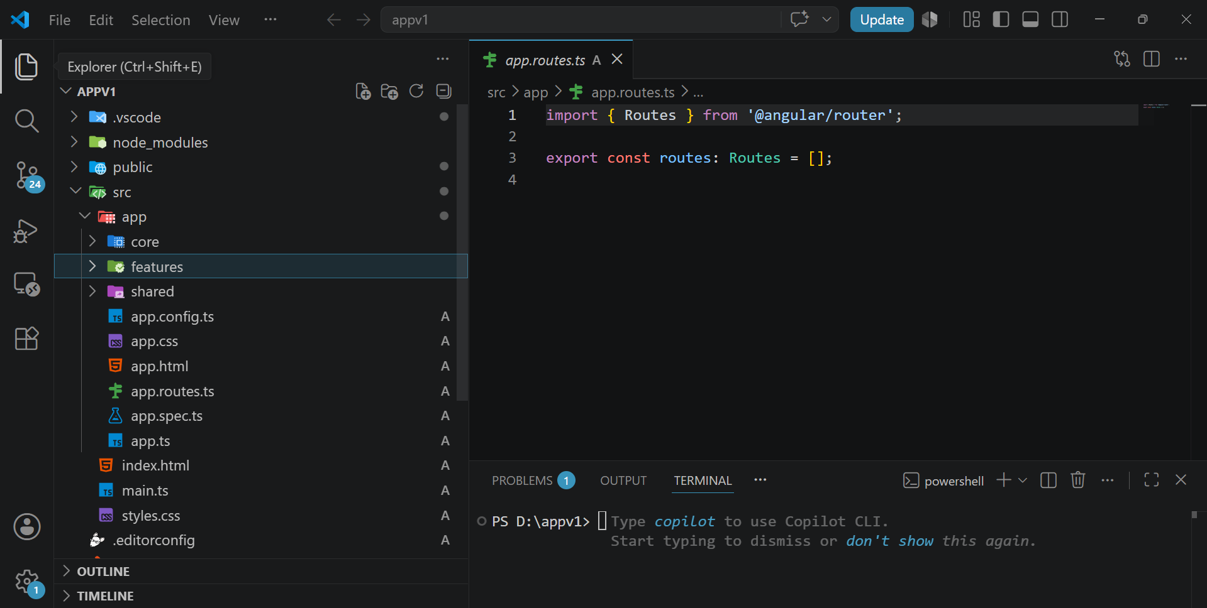
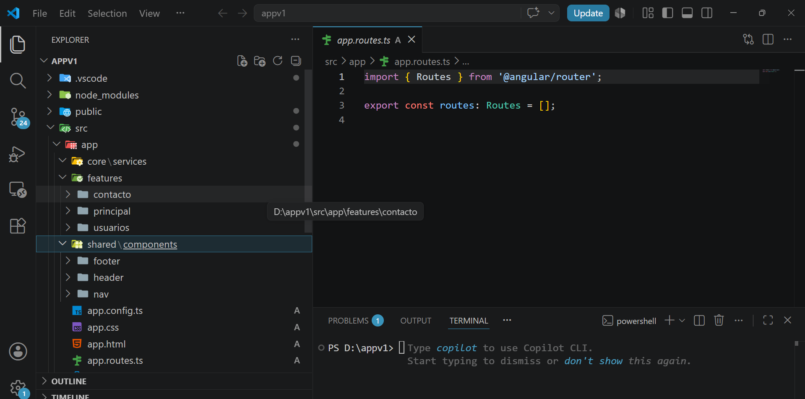

Paso 1: Configurar app.config.ts
Este archivo es el punto de entrada de la configuración. Validar de que tenga provideRouter:

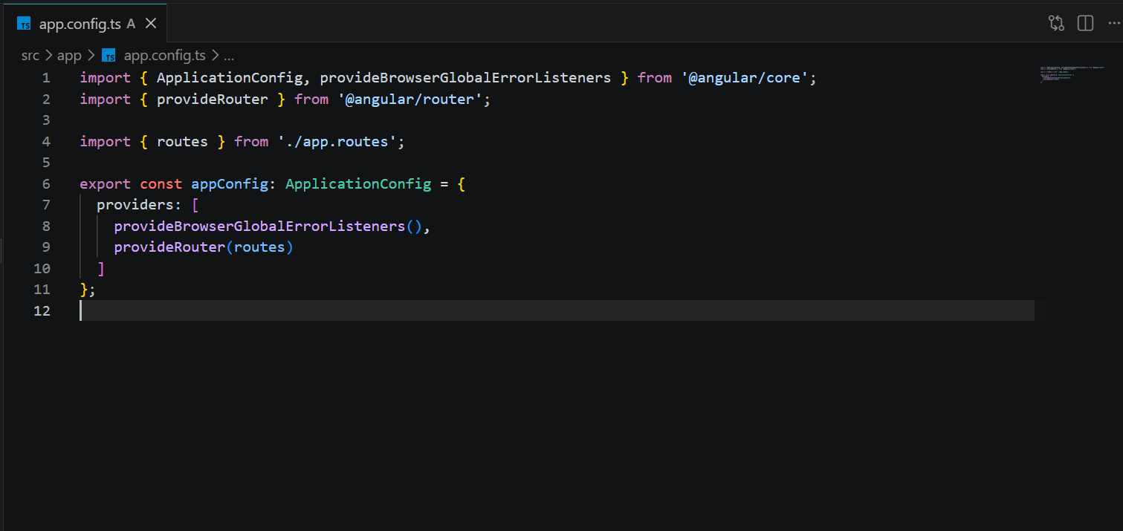

Paso 2: Crear los componentes compartidos (shared)
Estos componentes aparecerán en TODAS las páginas. Los creamos una sola vez y los reutilizamos.
--standalone significa que el componente es independiente y no necesita pertenecer a un módulo (NgModule).

Generar con Angular CLI:
ng generate component shared/components/header --standalone
ng generate component shared/components/nav --standalone
ng generate component shared/components/footer --standalone

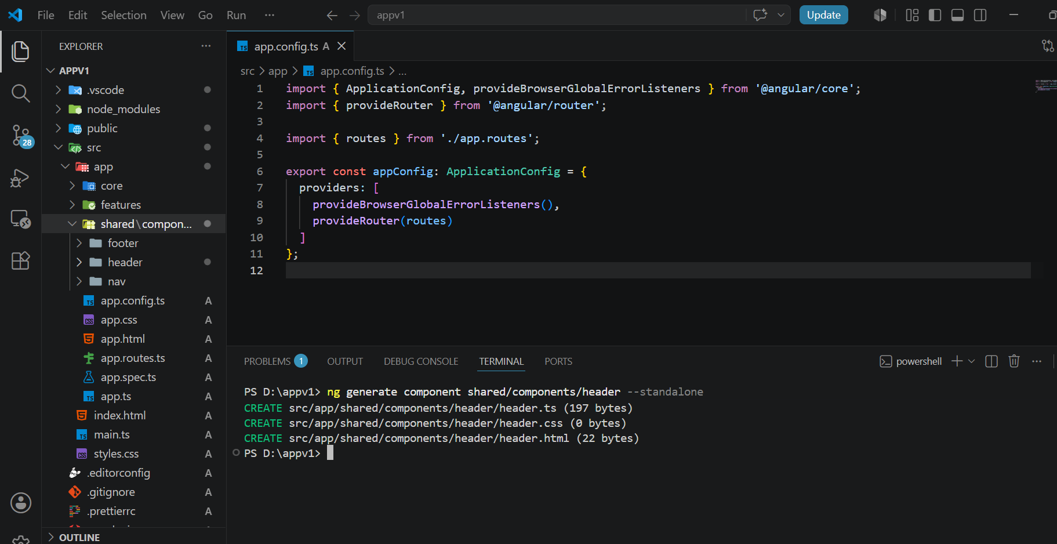
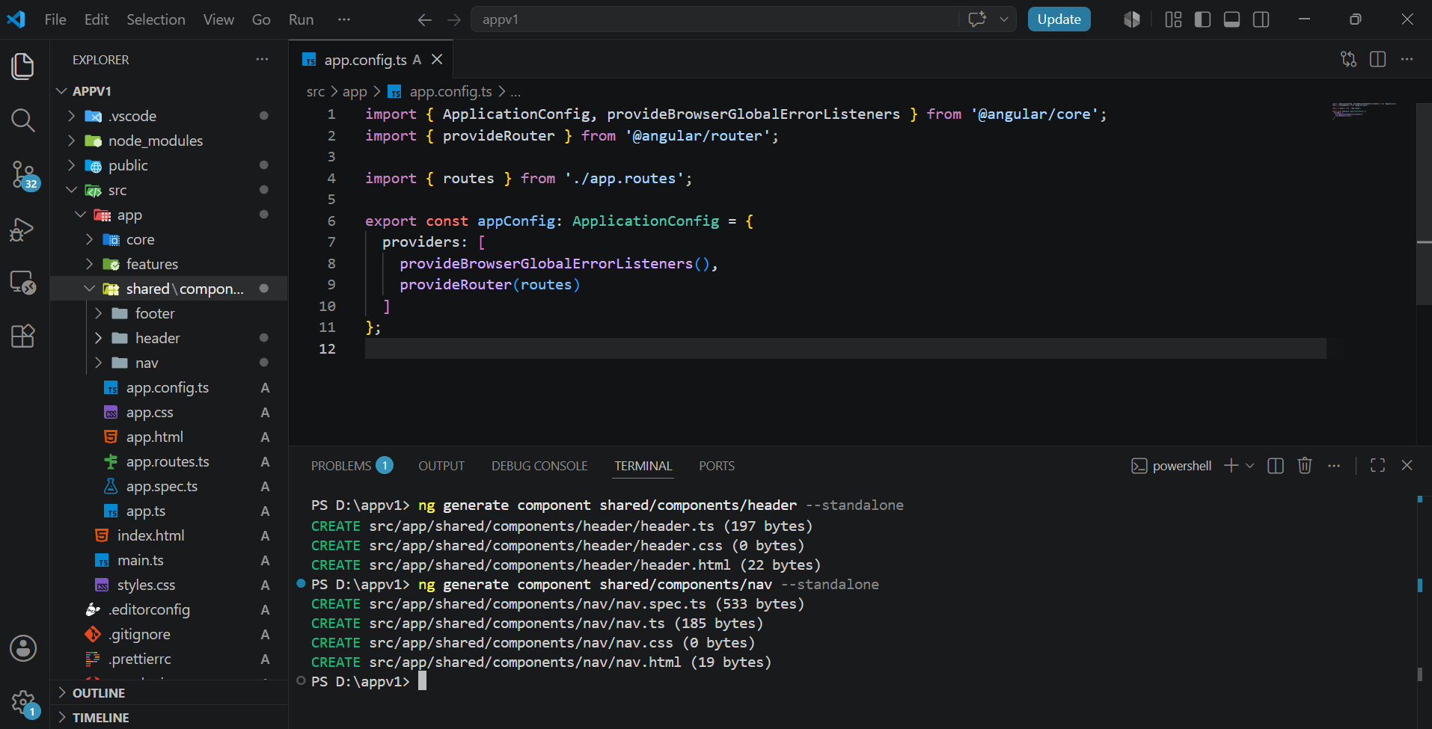
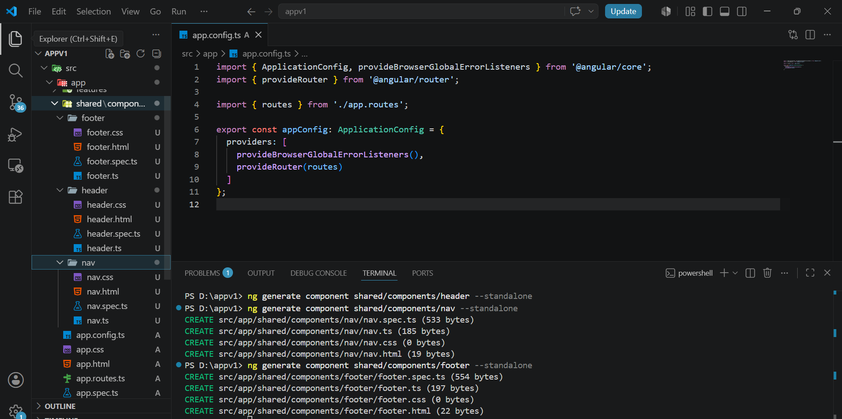

Header Component
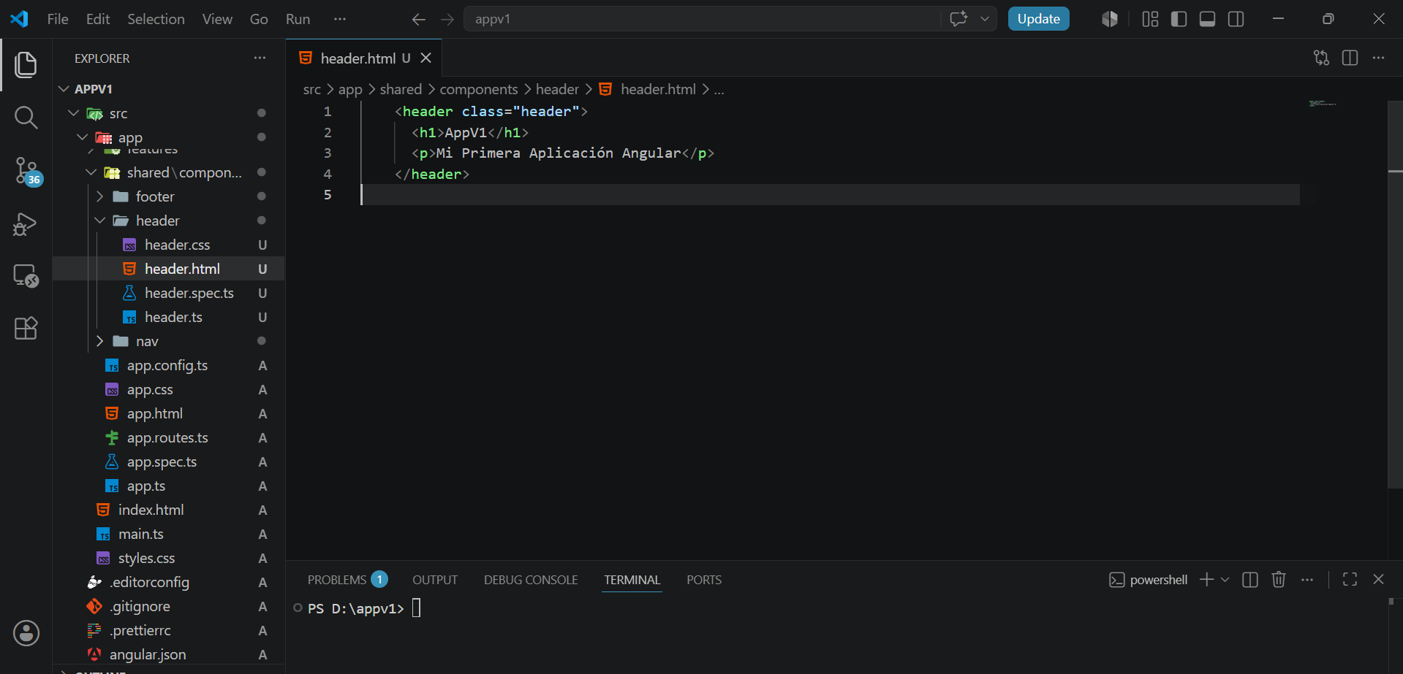
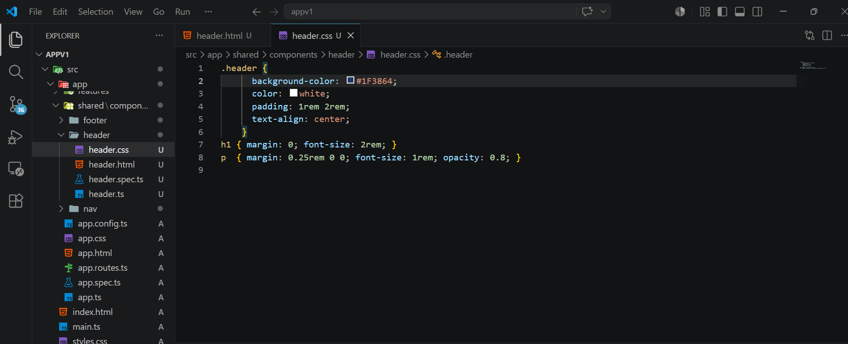
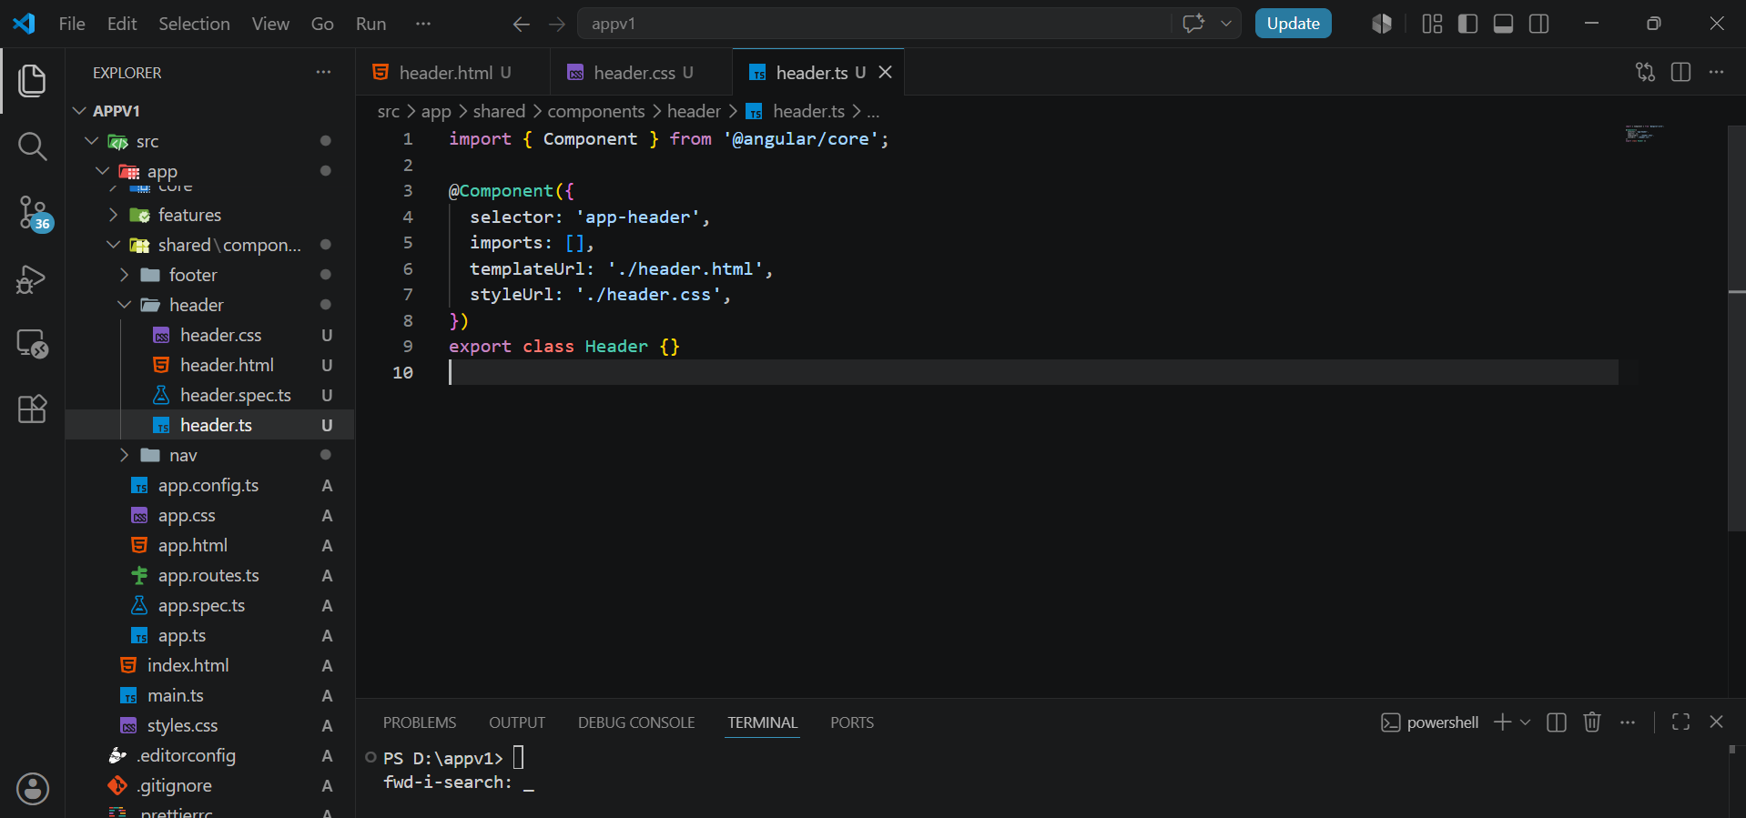

Nav Component
El Nav usa RouterLink para navegar sin recargar la página, y RouterLinkActive para marcar el enlace activo.
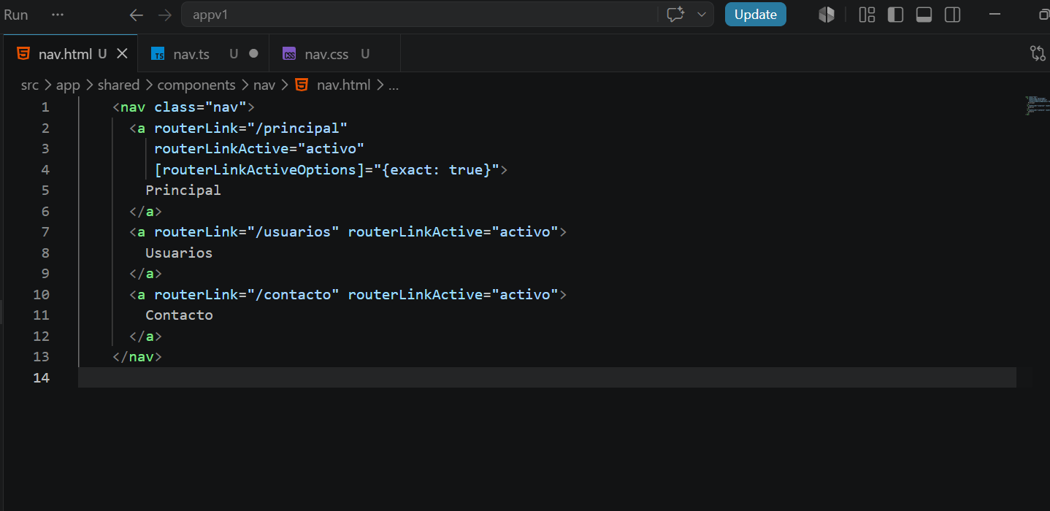
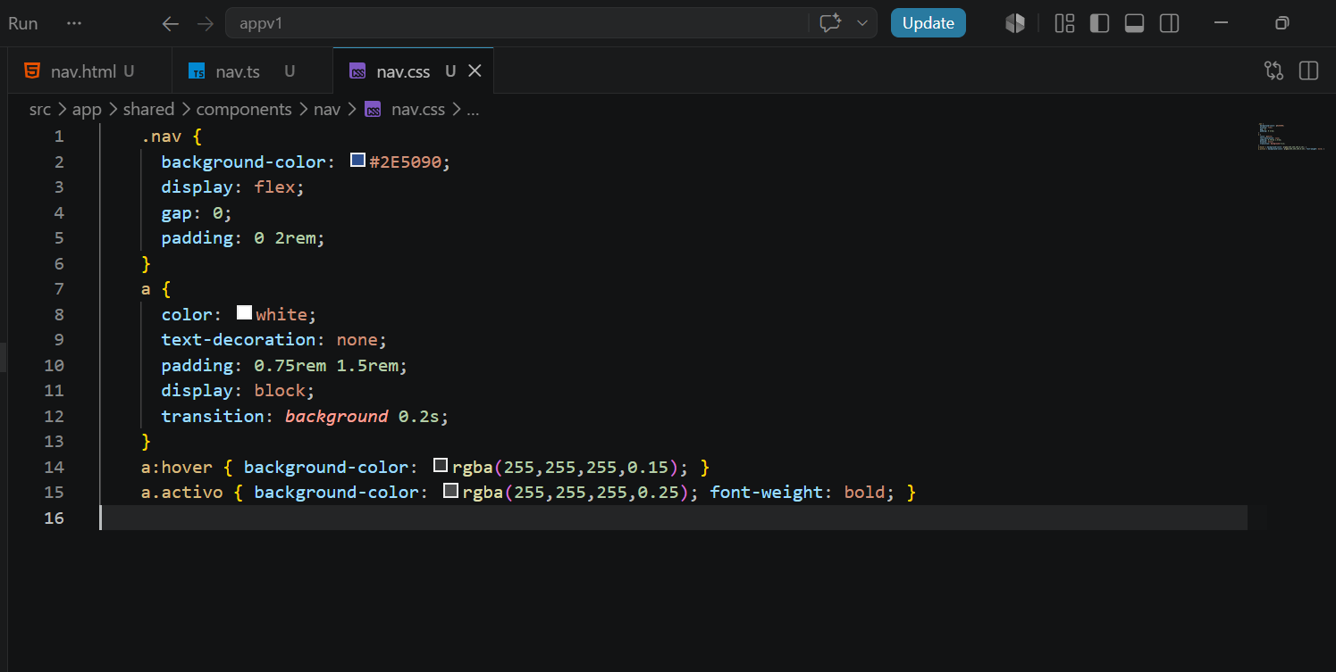
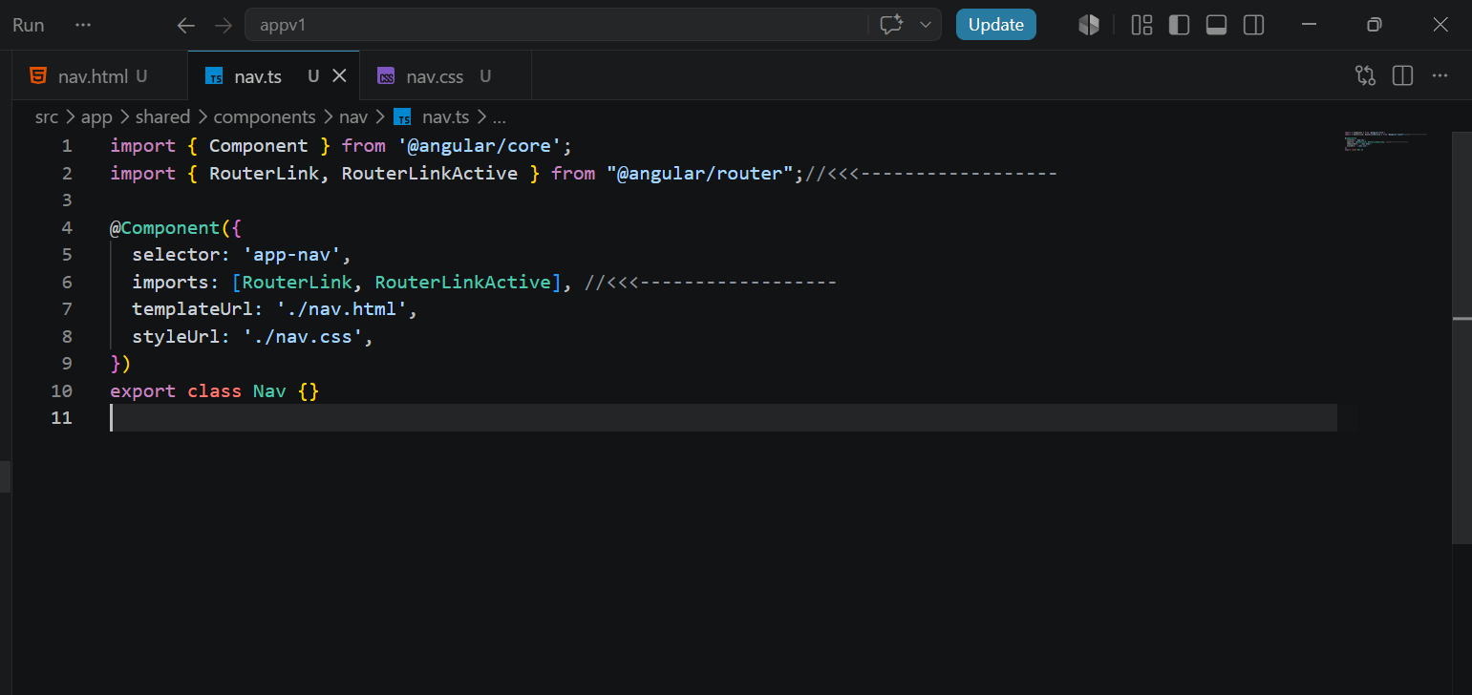

Footer Component

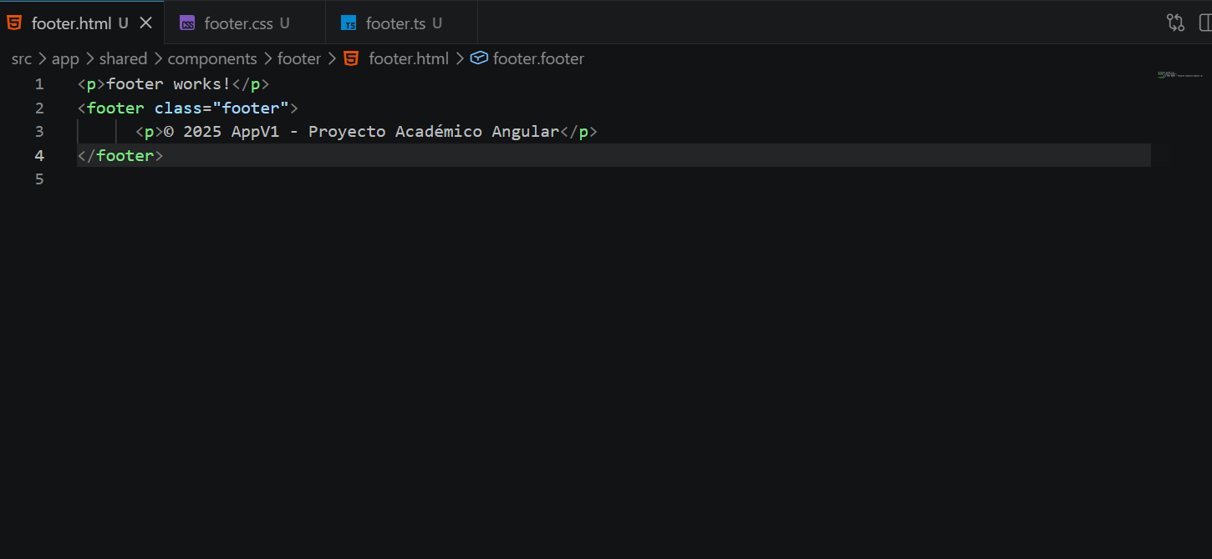

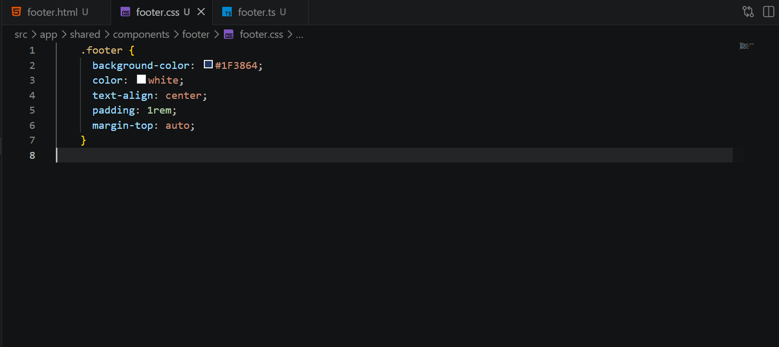

Paso 3: Modificar el App Component
El AppComponent es el componente raíz. Aquí incluimos los componentes compartidos y el router-outlet (donde se renderizan las páginas).

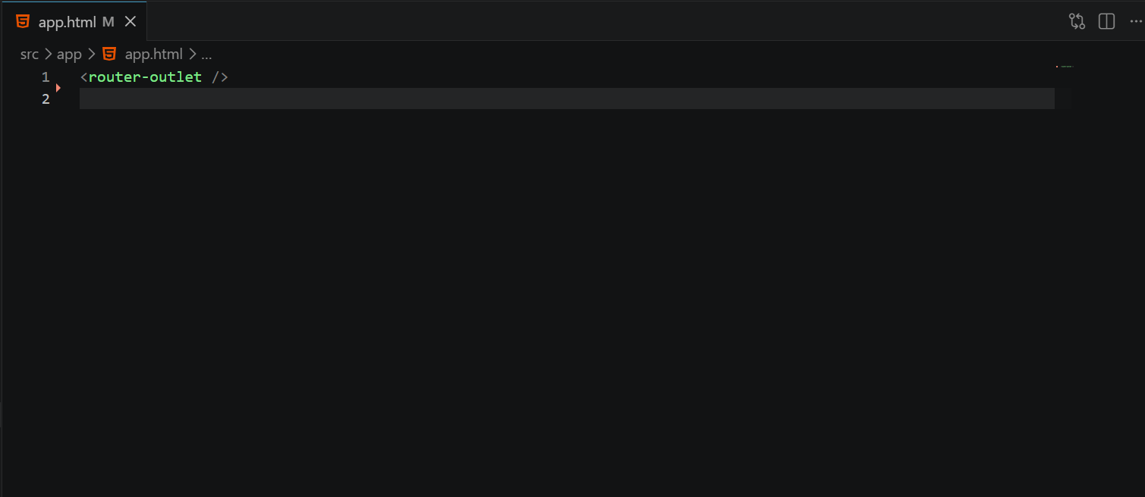

Paso 4: Crear las páginas (features)

Página Principal

ng generate component features/principal/page/principal-page --standalone

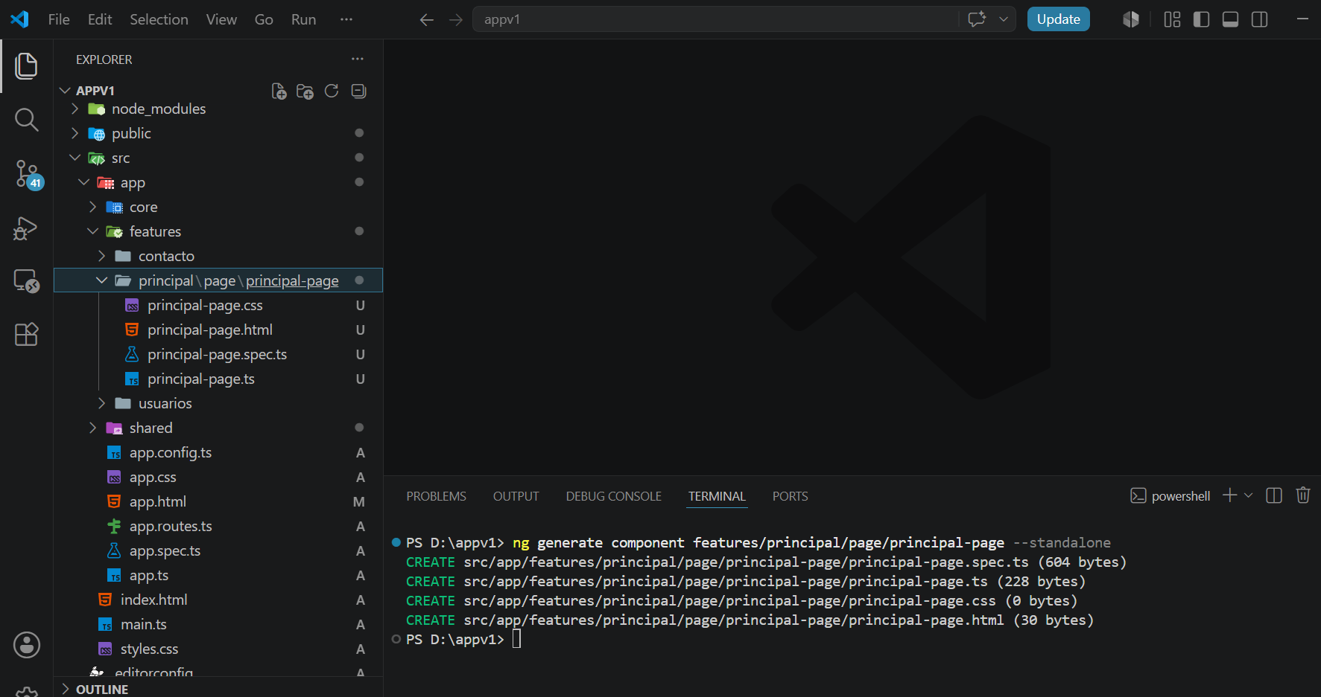

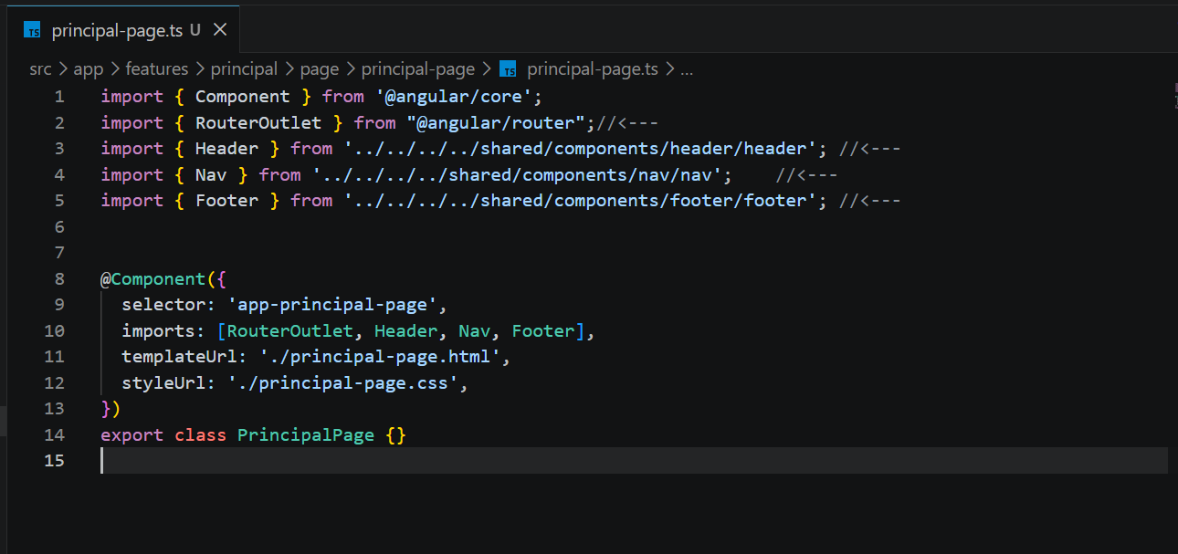
NOTA: cada vez que incorpore componentes, debe agregarlo inicialmente en el archivo ts en todas las páginas que desee usarlo

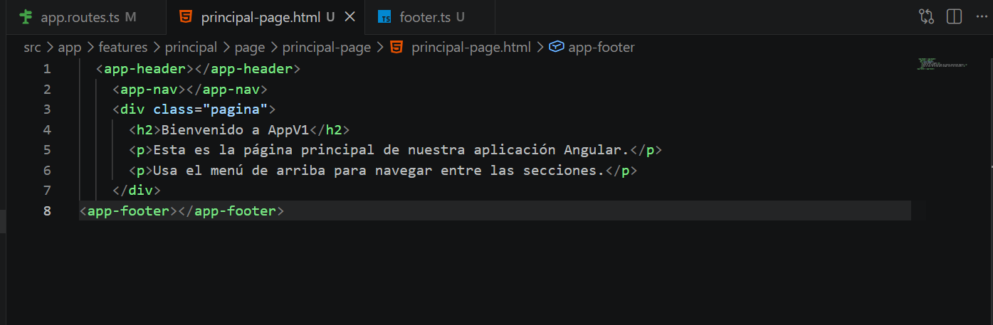

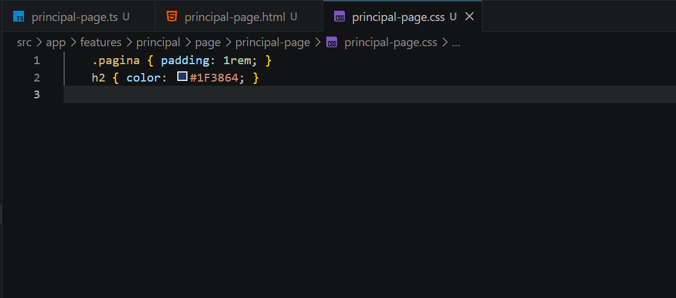

Servicio de Usuarios
ng generate service features/usuarios/services/usuarios

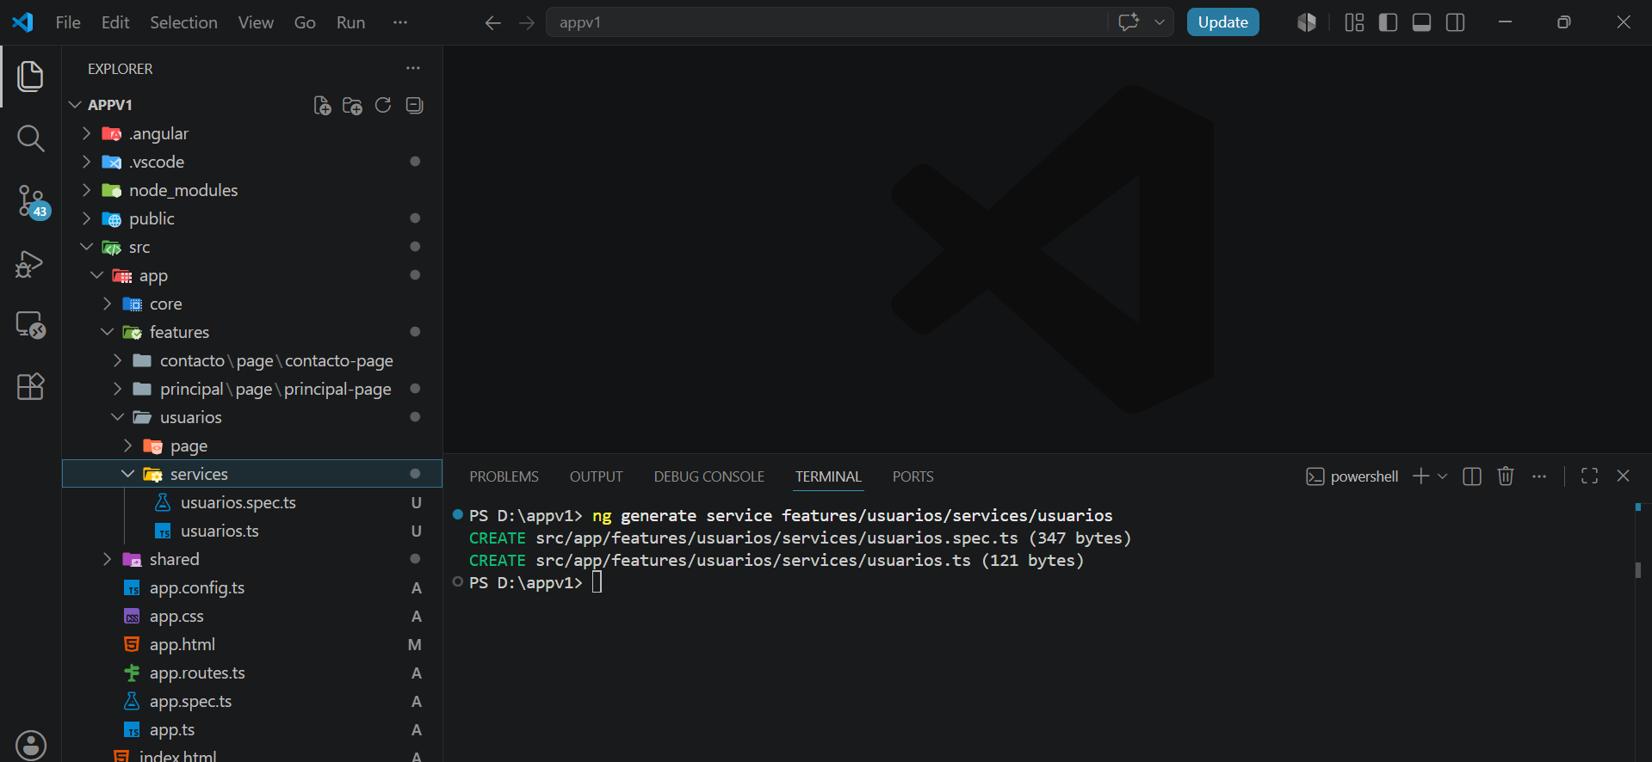

// src/app/features/usuarios/services/usuarios.service.ts
import { Injectable, signal } from "@angular/core";

// Interfaz: define la forma de un objeto Usuario
export interface Usuario {
id: number;
nombre: string;
email: string;
}

@Injectable({
providedIn: "root" // Disponible en toda la app (singleton)
})
export class UsuariosService {

// Signal con la lista de usuarios (datos de prueba)
private _usuarios = signal<Usuario[]>([
{ id: 1, nombre: "Ana García", email: "ana@email.com" },
{ id: 2, nombre: "Carlos López", email: "carlos@email.com" },
{ id: 3, nombre: "María Pérez", email: "maria@email.com" },
]);

// Propiedad pública de solo lectura (no se puede modificar desde afuera)
readonly usuarios = this._usuarios.asReadonly();

// Método para agregar un usuario
agregarUsuario(usuario: Usuario): void {
this._usuarios.update(lista => [...lista, usuario]);
}
}
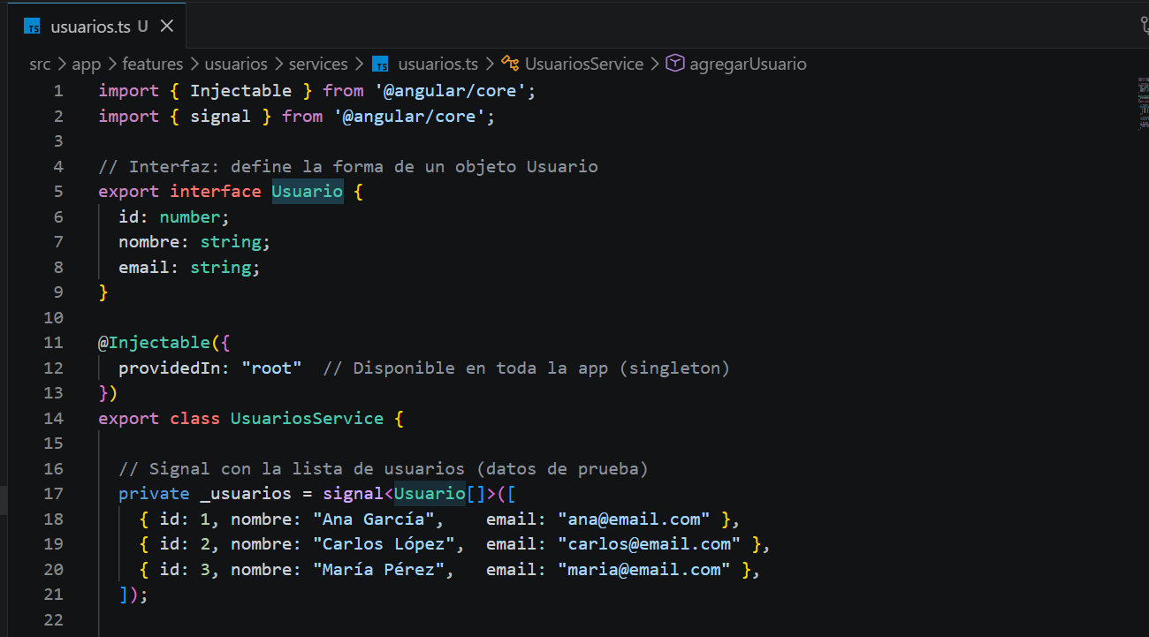

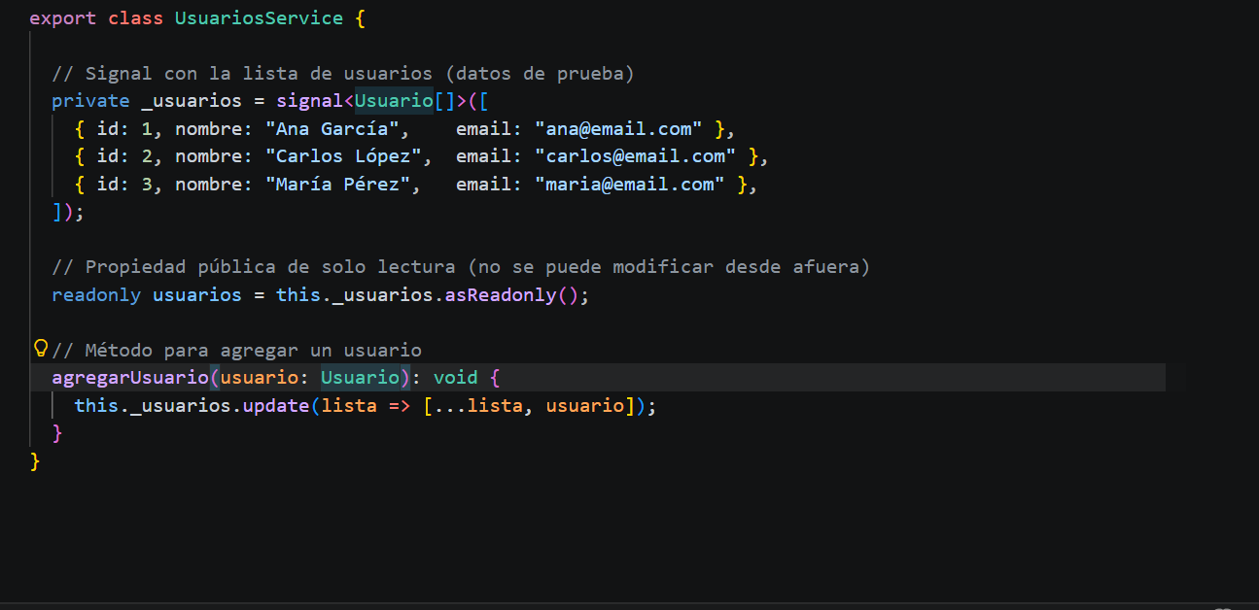

Página de Usuarios
ng generate component features/usuarios/page/usuarios-page --standalone
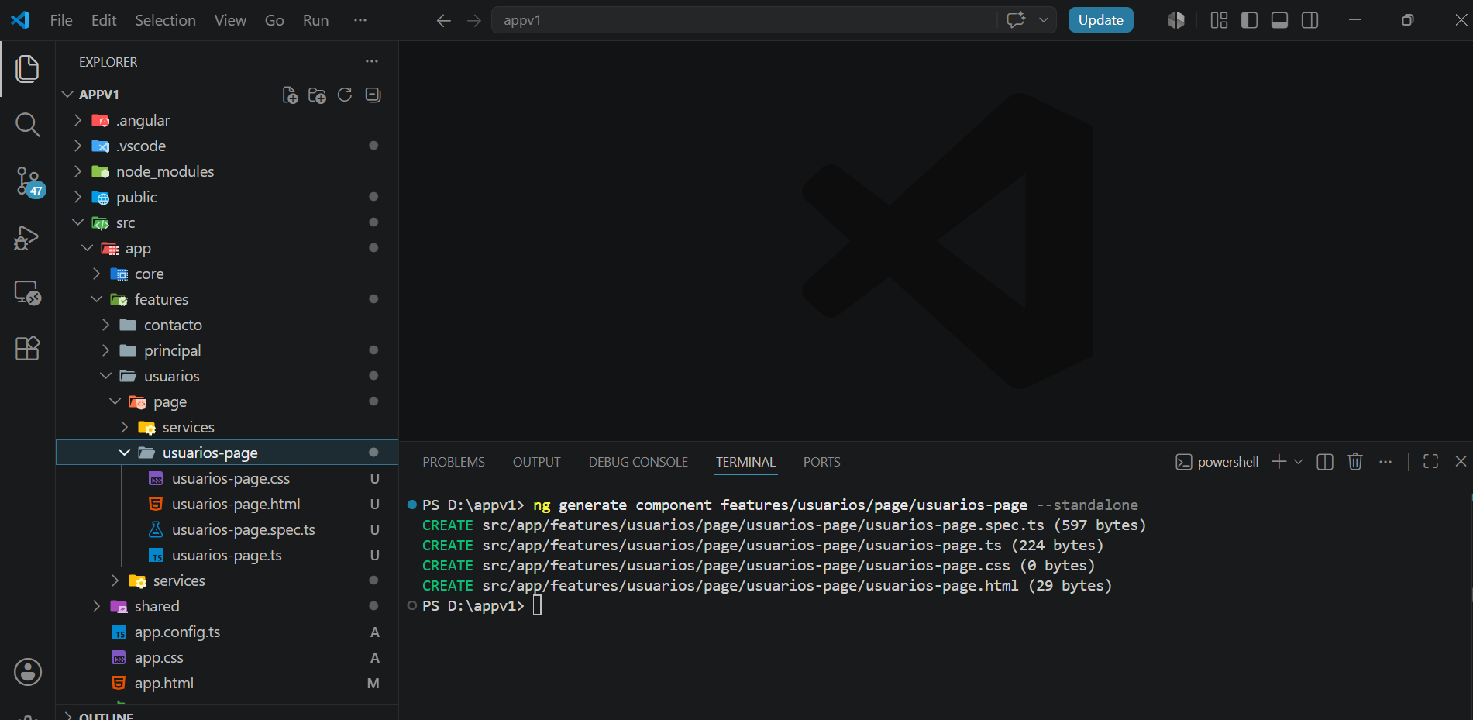
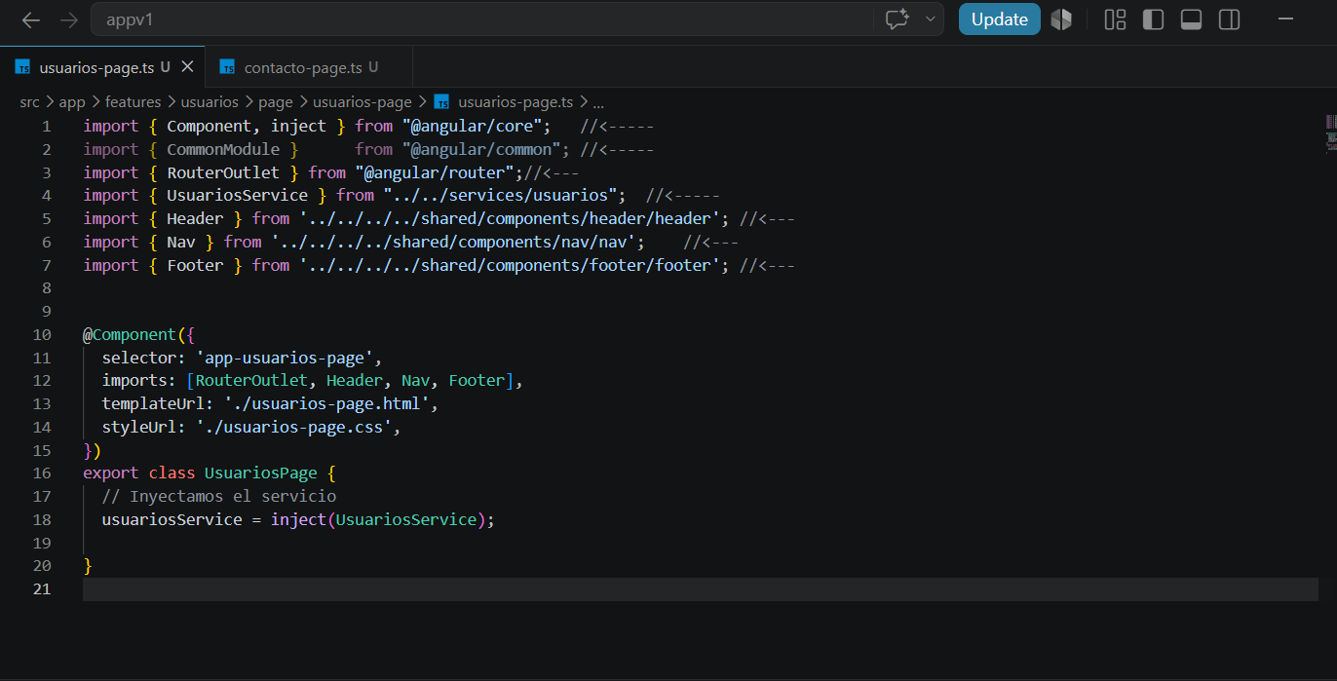

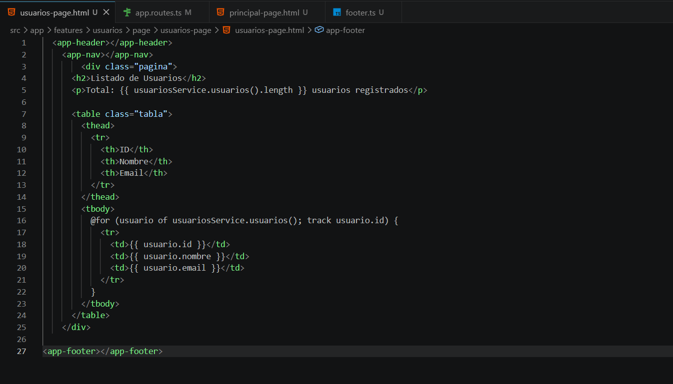

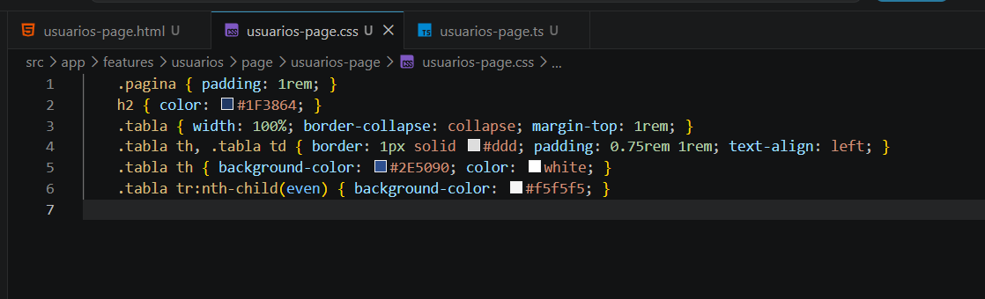

Página de Contacto
ng generate component features/contacto/page/contacto-page --standalone
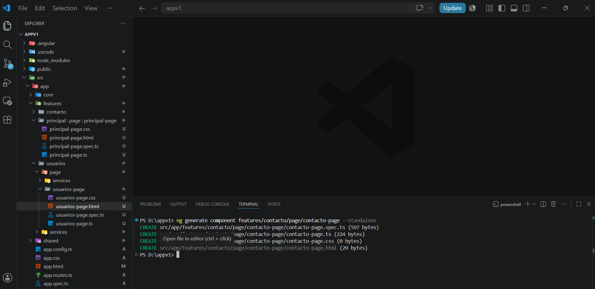

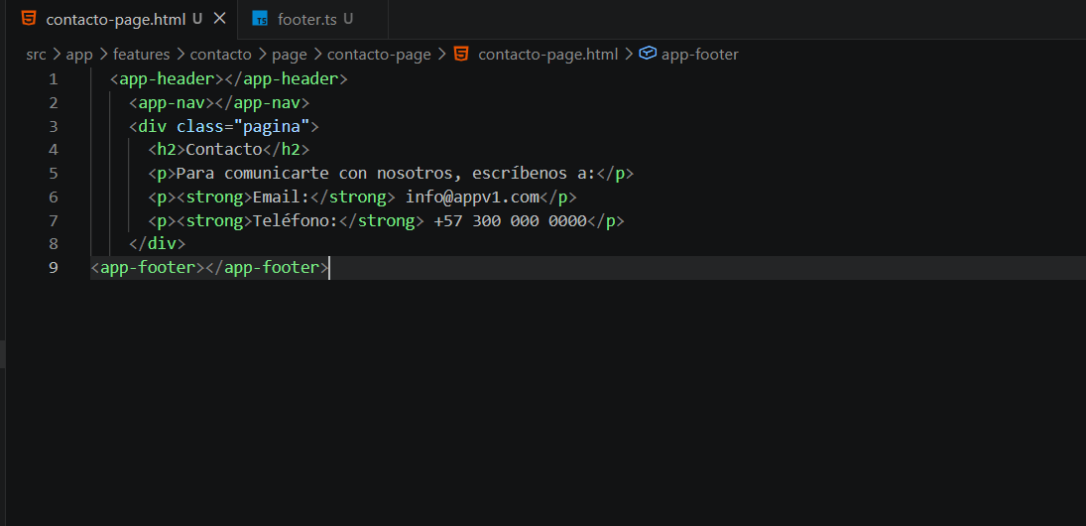

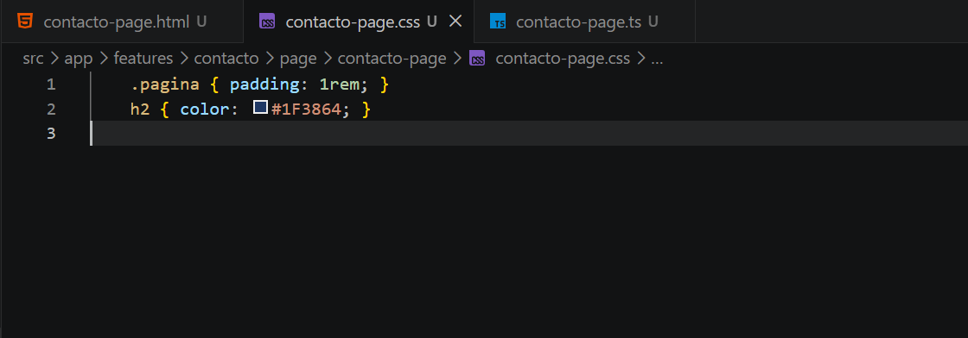

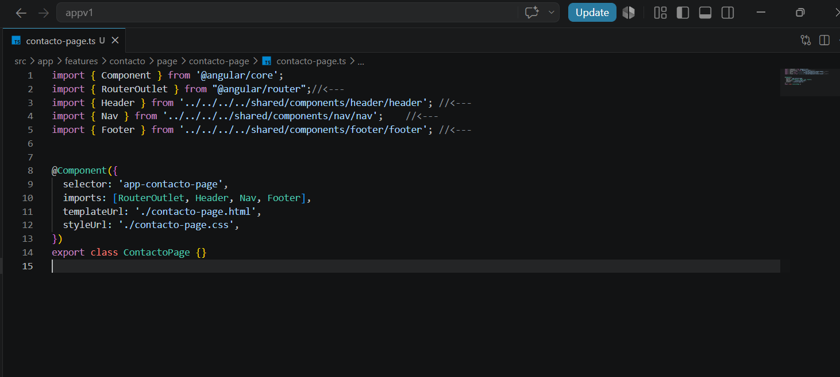

Paso 5: Configurar las rutas (app.routes.ts)
Aquí conectamos las URLs con los componentes. Usamos loadComponent para lazy loading.

import { Routes } from '@angular/router';

export const routes: Routes = [

// Ruta raíz: redirige a /principal
{
path: "",
redirectTo: "principal",
pathMatch: "full" // Solo redirige si la URL es exactamente ""
},

// Ruta /principal → carga PrincipalPageComponent
{
path: "principal",
loadComponent: () =>
import("./features/principal/page/principal-page/principal-page")
.then(m => m.PrincipalPage)
},

// Ruta /usuarios → carga UsuariosPageComponent
{
path: "usuarios",
loadComponent: () =>
import("./features/usuarios/page/usuarios-page/usuarios-page")
.then(m => m.UsuariosPage)
},

// Ruta /contacto → carga ContactoPageComponent
{
path: "contacto",
loadComponent: () =>
import("./features/contacto/page/contacto-page/contacto-page")
.then(m => m.ContactoPage)
},

// Ruta comodín: cualquier URL no reconocida redirige a /principal
{
path: "**",
redirectTo: "principal"
}

];

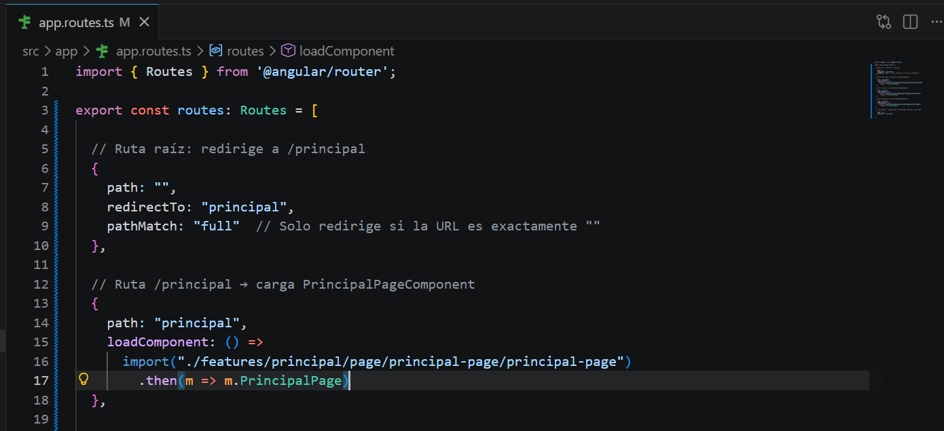

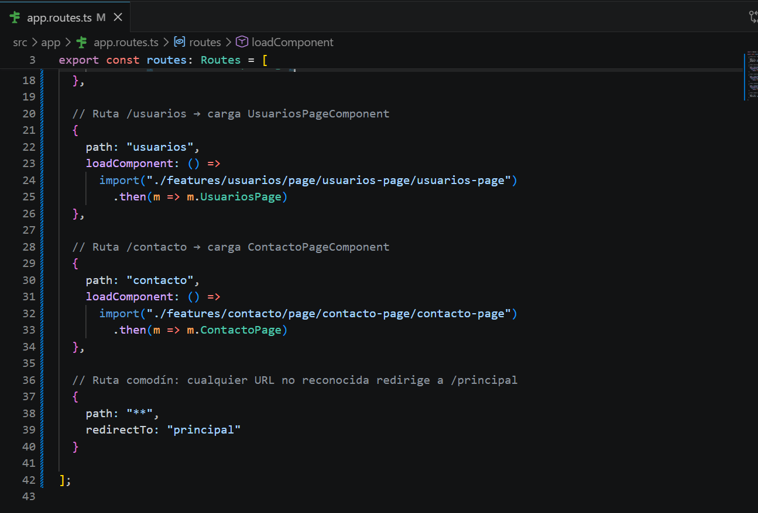

Paso 6: Verificar main.ts
El archivo main.ts es el punto de entrada de la aplicación. Debe quedar así:

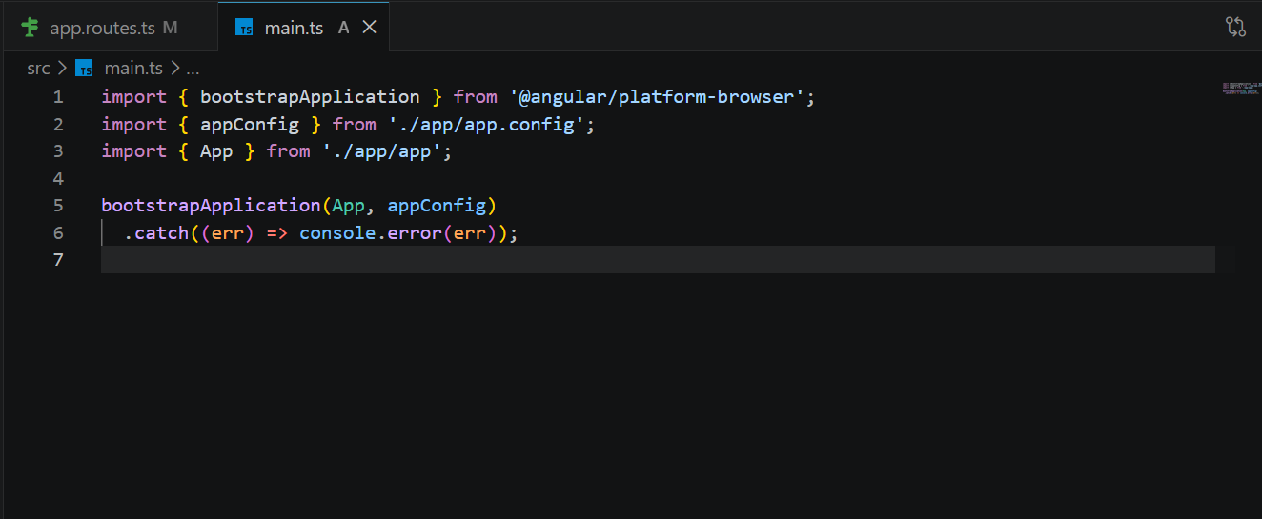

Paso 7: Ejecutar la aplicación
ng serve

# Abre en el navegador: http://localhost:4200

